Регламент

проведения Кубка
Кировской области по рыболовному спорту
(ловля рыбы на спиннинг с лодок)

14 сентября 2024г.

г. Киров 2024 г.

I. ОБЩИЕ ПОЛОЖЕНИЯ

Соревнования по ловле рыбы на спиннинг с лодок (далее - Спортивное соревнование) проводятся согласно решению Регионального отделения Общероссийской общественной организации «Федерация рыболовного спорта России» по Кировской области и в соответствии с календарным планом официальных физкультурных мероприятий и спортивных мероприятий Кировской области на 2024 год.
Спортивное соревнование проводится в соответствии с правилами вида спорта «рыболовный спорт», утвержденными приказом Министерства спорта России от 28 июля 2020 года № 572.
Спортивное соревнование проводится с целью развития рыболовного спорта в Кировской области.
Задачами проведения Спортивного соревнования являются:
- выявление сильнейших спортсменов для формирования спортивной сборной команды Кировской области по рыболовному спорту для участия
в чемпионатах Российской Федерации;
- популяризация и развитие рыболовного спорта;
- обмен опытом спортивной и тренерской работы в Кировской области;
- повышение спортивного мастерства рыболовов-спортсменов.
Настоящий Регламент является основанием для командирования команд, спортсменов, тренеров, представителей, судей и специалистов на Спортивное соревнование.

II. МЕСТО И СРОКИ ПРОВЕДЕНИЯ
Соревнования проводятся 14 сентября 2024г.
Место проведения р. Вятка у д. Криуша, Арбажского района.
Место сбора участников – берег р. Вятка у деревни Криуша
Соревнования лично-командные.
Главный судья - спортивный судья ВК категории Норкин С. Л.
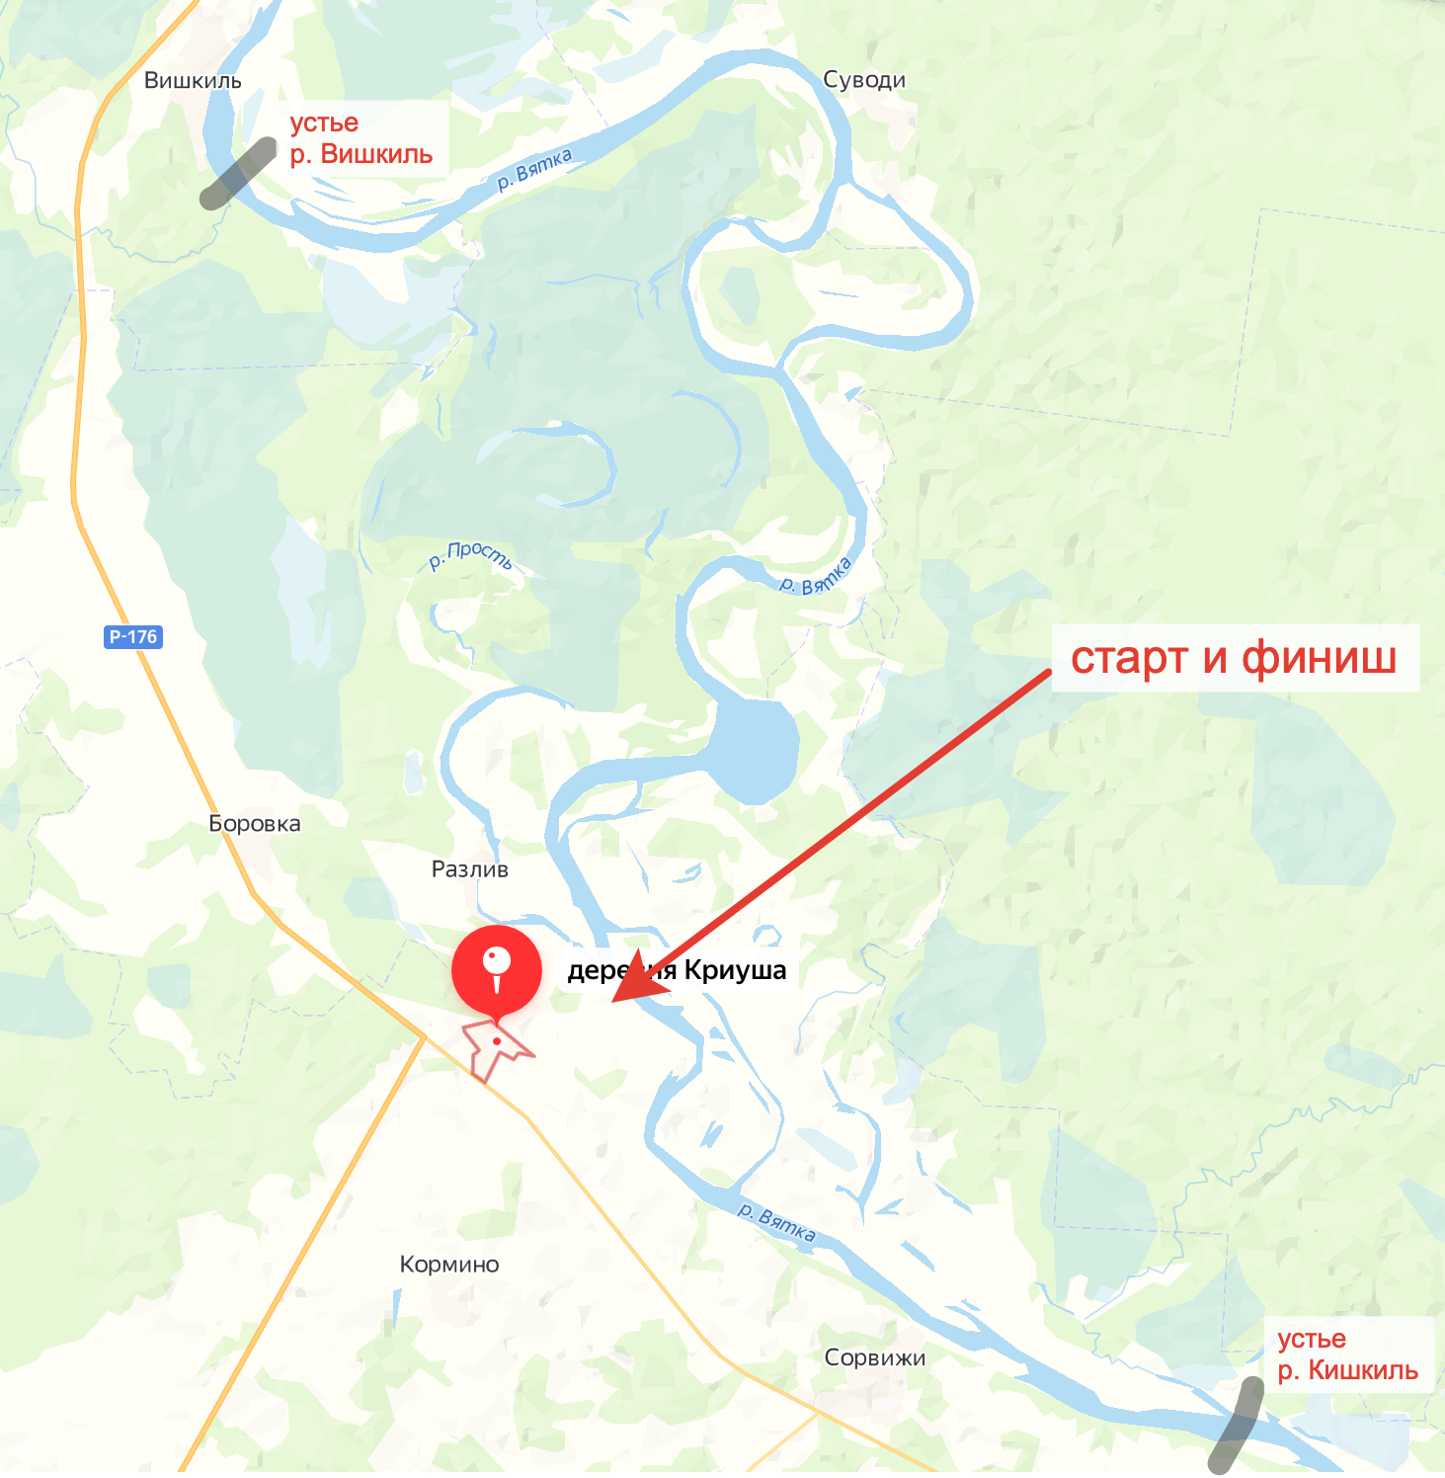
Координаты места старта 57.910348, 48.463187
Координаты устья р. Вишкиль 58.059195, 48.327989
Координаты устье р. Кишкиль 57.854723, 48.642106
Ограничение акватории (заливы, устья рек и ручьев) оговариваются на открытии соревнований.

III. ОРГАНИЗАТОРЫ СПОРТИВНОГО СОРЕВНОВАНИЯ
Общее руководство подготовкой и проведением Спортивного соревнования осуществляют:
- министерство спорта и молодежной политики Кировской области;
- Кировское областное государственное автономное учреждение Центр спортивной подготовки «Вятка-старт» (далее - КОГАУ ЦСП «Вятка-старт»);
- региональное отделение Общероссийской общественной организации «Федерация рыболовного спорта России» по Кировской области.
Непосредственное проведение соревнований возлагается на главные судейские коллегии, утвержденные Федерацией по виду спорта и иных организаторов Спортивного соревнования.

IV. ТРЕБОВАНИЯ К УЧАСТНИКАМ И УСЛОВИЯ ИХ ДОПУСКА
В Спортивном соревновании принимают участие команды от любых коллективов, организаций, учреждений и воинских частей, находящихся
на территории Кировской области и субъектов Российской Федерации.
Состав команды формируется независимо от пола, возраст спортсменов от 16 лет и старше. Спортсмены до 18 лет должны иметь письменное согласие от родителей на участие в Спортивном соревновании, заверенное нотариально, которое предъявляется главному судье соревнования. Команды должны иметь медицинскую аптечку, средства спасения на воде. У каждого спортсмена собой должен быть паспорт, страховое свидетельство государственного пенсионного страхования, страховой полис обязательного медицинского страхования, договор страхования жизни и здоровья от несчастных случаев. Команды и спортсмены должны участвовать в церемонии открытия и закрытия соревнования.
Команда – два экипажа, каждый экипаж – два спортсмена. Итоги подводятся как в командном зачете, так и в личном (по экипажам).

V. ПРОГРАММА СПОРТИВНОГО СОРЕВНОВАНИЯ

Дата проведения | Время проведения | Мероприятие
14 сентября 2024 г. | 07:00- 08:00 | Регистрация участников
 | 08:00 | Открытие соревнований
 | 08:30-15:30 | Соревнования
 | По окончании  спортивных  соревнований | Награждение

VI. УСЛОВИЯ ПОДВЕДЕНИЯ ИТОГОВ
Определение результатов осуществляется в соответствии с правилами вида спорта «рыболовный спорт».
Итоговые протоколы Спортивного соревнования и отчет представляются
в КОГАУ ЦСП «Вятка-старт» не позднее, чем через 3 дня после окончания соревнований.

VII. ПОРЯДОК ЗАЧЕТА ПОЙМАННОЙ РЫБЫ

К зачету принимается всего не более 10 рыб от спортивной пары в туре. Если парой поймано более 10 экземпляров рыб, то в зачет идут только 10 самых крупных экземпляров.
Видовой состав рыб, принимаемый к зачету:
Окунь – без ограничения по размеру;
Язь – не менее 25 см;
Щука – не менее 32 см;
Судак – не менее 40 см;
Жерех – не менее 40 см;
VIII. НАГРАЖДЕНИЕ
Команда-победитель и команды-призеры награждаются дипломами министерства спорта и молодежной политики Кировской области.
Победители и призеры в личном зачёте награждаются медалями
и грамотами министерства спорта и молодежной политики Кировской области.
Дополнительно могут устанавливаться призы спонсорами и другими организациями.
Организаторы Спортивного соревнования вправе не обеспечивать призовым фондом и наградной атрибутикой спортсменов, не вышедших
на награждение во время официальной церемонии.

IX. УСЛОВИЯ ФИНАНСИРОВАНИЯ
Расходы по организации и проведению Спортивного соревнования осуществляются за счет средств областного бюджета, предусмотренных министерству спорта и молодежной политики Кировской области на реализацию календарного плана официальных физкультурных мероприятий и спортивных мероприятий Кировской области на 2023 год, переданных КОГАУ ЦСП «Вятка-старт» субсидии на иные цели (наградная атрибутика: медали, дипломы, грамоты).
Расходы по командированию участников Спортивного соревнования обеспечивают командирующие организации.
Заявочный взнос для членов федерации рыболовного спорта Кировской области - 600 рублей с человека, для остальных участников 800 рублей с человека.

X. ПОДАЧА ЗАЯВОК НА УЧАСТИЯ
Заявки на участие в Спортивном соревновании принимаются на E-mail: fishing-sport-Vyatka@yandex.ru +79058710634

Вся подробная информация и предварительная регистрация команд будет в группе федерации рыболовного спорта кировской области https://vk.com/frskirov

Именные заявки подаются в судейскую коллегию в день проведения соревнования при регистрации участников.
В заявке указывается фамилия, имя, отчество спортсмена полностью, число, месяц, год рождения, спортивный разряд, адрес места жительства, контактный телефон, номер паспорта, кем и когда выдан, номер страхового свидетельства государственного пенсионного страхования, полис обязательного медицинского страхования, допуск врача (ПРИЛОЖЕНИЕ № 1).

ПРИЛОЖЕНИЕ № 1
Образец медицинской заявки.
№ | Ф.И.О. | Дата рождения | Разряд | Адрес места жительства | Телефон | Номер паспорта | Кем и когда выдан | № СПС | Мед. страховка | Допуск врача
Настоящим во исполнение требований Федерального закона «О персональных данных» № 152-ФЗ от 27.07.2006 даю свое согласие КОГАУ ЦСП «Вятка-старт» на обработку персональных данных в целях заключения договора возмездного оказания услуг от «___»________20___г.
Я уведомлен и понимаю, что под обработкой персональных данных понимается сбор, систематизация, накопление, хранение, уточнение (обновление, изменение), использование, распространение (в том числе передачу), обезличивание, блокирование, уничтожение и любые другие действия (операции) с персональными данными.
Настоящее согласие дано мною «___»________20__г. и действует бессрочно.
___________________________________________________ __________________________

